桃園市立凌雲國中分組合作學習探究式教學教案設計
教學單元 | 第二冊2-2 二元一次方程式的圖形 |  | 上課堂數 |  | 1堂
上課者 | 王意粧老師 |  | 修改次數 |  | 第3版
能力指標
7-a-13 能在直角坐標平面上描繪二元一次方程式的圖形。
說明：
1.能在直角坐標平面上描繪二元一次方程式的圖形。
2.能了解二元一次方程式y = ax＋b在坐標平面上的圖形。
3.例:在下面空格中填入適當的x值或y值，使每一組數皆為y ＝x的解，並將它們描到坐標平面上。
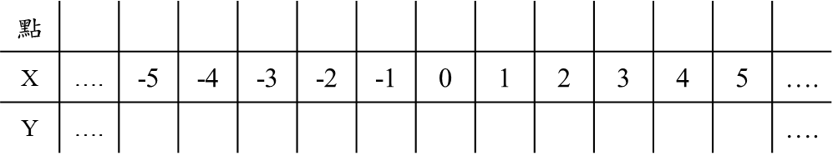
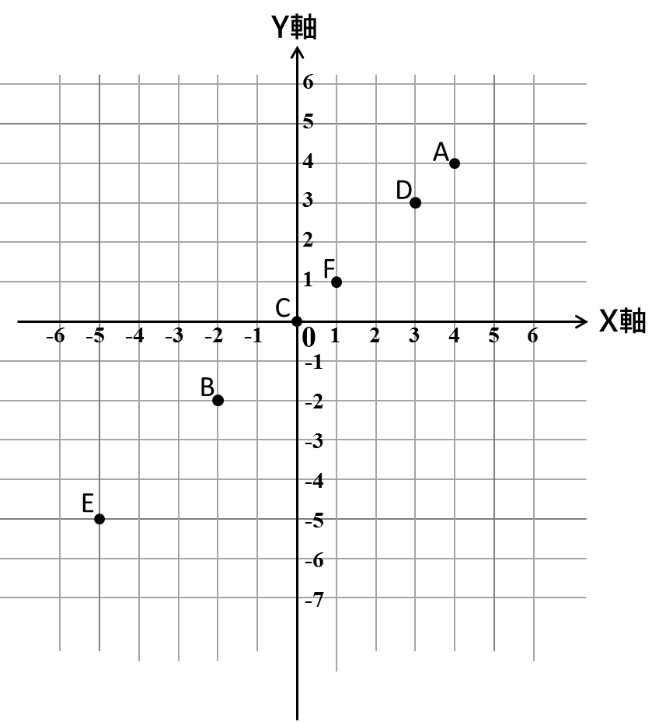

- 做二元一次方程式y = ax＋b的圖形時，其中a、b以整數為宜。
2-2 第一堂課
教學流程  〈請將每個活動概要說明〉 |  | 合作學習  策略說明 |  | 時間 | 教學重點備註
活動一：前測  - 請同學觀察學習單中，題1的座標平面，確認各點的位置，並完成題一。  老師：考試時間2分鐘，計時開始。 |  |  |  | 3 | 確認學生已熟悉直角坐標平面的描點
- 老師公布正確答案，並請同學用紅筆訂正。  A(4,4)、B(-2,-2)、C(0,0)、D(3,3)、  E(-5,-5)、F(1,1) |  |  |  | 2
活動二：看圖觀察樓梯  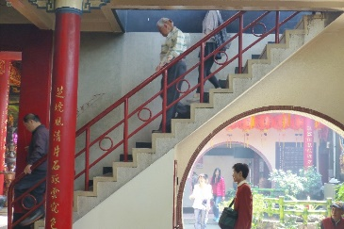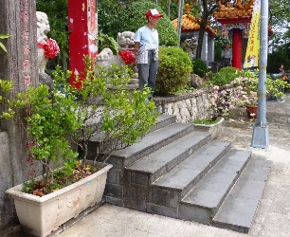  老師：  - 請觀察兩張圖中的樓梯有什麼不同？給各組3分鐘討論，可以離開位置與組員討論，計時開始。  - 時間到，這題由4號同學回答，給予1分鐘準備，計時開始。  - 時間到，4號同學請起立，請問有什麼不同？請舉手。(合理即加分2分)  ※若沒有回達到預期答案時，開放全班同學發表，問：還有沒有人要補充的加4分。  ※若再沒有，老師可以給適當提示。 |  | 小組討論  運用加分正增強策略：  若看到有小組討論熱烈，即大聲肯定說：第三組很認真討論，加2分。 |  | 討論3分鐘+發表5分鐘 | 讓學生觀察樓梯，感覺到爬樓梯時，每跨一步是往右一格再往上一格，而兩圖中往上一格的高度不同，引導學生說出一個比較陡，一個比較平，類似的形容。
活動三：熟悉用表格表示點並找出X、Y的關係式  - 請同學再看一下第一題各點的座標，1分鐘後，由1號同學搶答：  ※老師在學生討論時，把表格畫在黑板上。  老師：  - 請問A點的x=多少？請搶答，這時候y=？很棒，加2分，請坐下。  - B~F，依此類推。 |  | 小組討論  1號同學作答 |  | 5 | 讓學生熟悉點座標的表示：  (4，3)跟  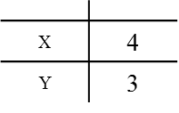  是相同的。
- 請觀察表格中x與y的數字，猜猜看他們兩個的關係式？  老師：  - 給各組2分鐘討論，待會兒，2號同學回答。  - 時間到，請各組2號同學，把你們的討論結果寫到黑板。  ※老師與全班同學檢查關係式是否合理，  合理即加分。  - 請根據正確的關係方程式，完成表格。請1分鐘完成。  ※老師與全班同學一起作答。 |  | 小組討論  運用加分正增強策略：  若看到有小組討論熱烈，即大聲肯定說：第三組很認真討論，加2分。  2號同學作答 |  | 2  +  3
教學流程  〈請將每個活動概要說明〉 |  | 合作學習  策略說明 |  | 時間 | 教學重點備註
- 請觀察表格中X、Y的數字是否有甚麼規律？  老師：  - 給各組3分鐘討論，待會兒請3號同學回答。  - 時間到，3號同學請起立，請問有發現什麼規律？請搶答 |  | 小組討論  並  3號同學發表 |  | 3+5 | 引導學生發現當X+1，Y也會+1
- 請觀察座標上的點是否也可以看到跟表格一樣的規律？  老師：  - 給各組3分鐘討論，待會兒請4號同學回答。  - 時間到，4號同學請起立，請問有發現什麼規律？請搶答 |  | 小組討論  並  4號同學發表 |  | 3+5 | 引導學生發現  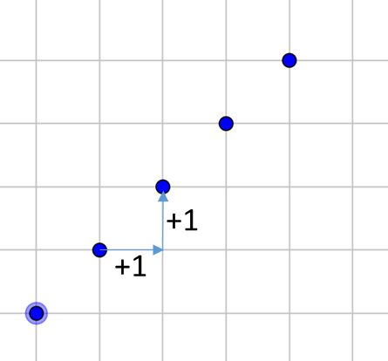
- 老師將結果跟樓梯的圖片結合做說明。 |  | 老師總結 |  | 4
- 總結分數，小組表揚。 |  |  |  | 1
- 請同學回家完成4(1)~(3)的問題。 |  |  |  | 1
教學流程  〈請將每個活動概要說明〉 |  | 合作學習  策略說明 |  | 時間 | 教學重點備註

